**1223-0101本週進度**

1. 嘗試使用者資訊寫入資料庫
2. 增加會員資料表的虛擬資料

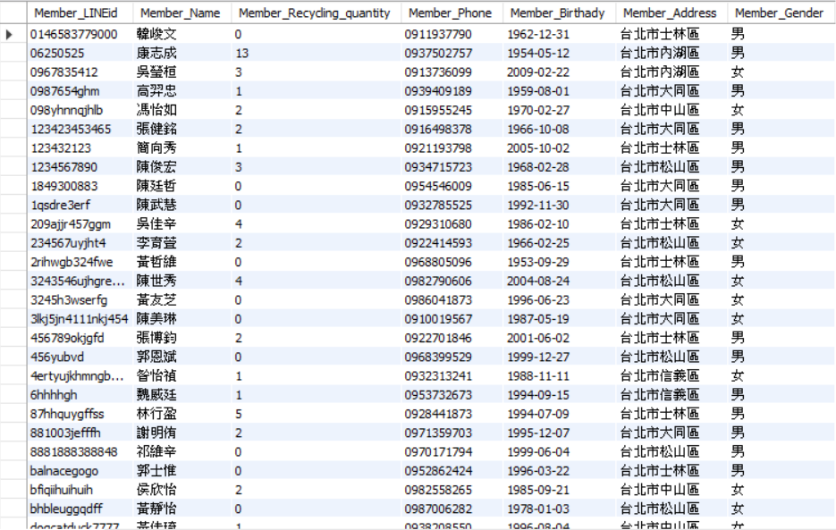

1. 連接IoT Hub